初中化学竞赛辅导资料------初中实验分离、制备、检验
A组
．在不加入新杂质的情况下，分离FeCl₃、KCl、BaSO₄的混合物，应选用的一组试剂是
A 水、AgNO₃溶液、稀HNO₃ B 水、NaOH溶液、稀HCl
C 水、KOH溶液、稀HCl D 水、KOH溶液、稀HNO₃
．常温常压下，不适宜用物理性质区别的物质组是
A 酒精与食醋 B 汞和铝
C 高锰酸钾和氯化钠 D 硫化亚铁与氧化铜
．利用稀硫酸与锌粒在启普发生器中反应制氢气时，发现稀硫酸与锌粒脱离接触，那么可能的原因是
A 氢气的压力增大 B 空气的压力增大
C 空气的压力减小 D 氢气的压力减小
．为了除去粗盐中的Ca^{2＋}、Mg^{2＋}、SO₄^{2－}及泥砂，可将粗盐溶于水，然后进行下列五项操作①过滤；②加过量NaOH溶液；③加适量盐酸；④加过量Na₂CO₃溶液；⑤加过量BaCl₂溶液。下列操作顺序中最合适的是
A ①④②⑤③ B ④①②⑤③ C ②⑤④①③ D ⑤②④③①
．试管内壁附着的下列物质不能用稀盐酸浸泡而除去的是
A 盛石灰水后留下的白色固体
B 氯化铁溶液和氢氧化钠溶液反应后留下的红褐色固体
C 用一氧化碳还原氧化铁留下的黑色固体
D 用足量的氢气还原氧化铜留下的红色固体
．下列括号中的物质是除去杂质所用的药品，其中错误的是
A 氧化钙中有杂质碳酸钙（盐酸） B 二氧化碳中有少量一氧化碳（氧气）
C 氢气中有氯化氢（氢氧化钠溶液） D 硫酸亚铁溶液中有硫酸铜（铁粉）
．有4瓶常用溶液：①BaCl₂溶液，②NaCl溶液，③Na₂SO₄溶液，④CuSO₄溶液。不用其他试剂，可通过实验方法将它们一一鉴别开来，鉴别出来的先后顺序可能是
A ①④③② B ①③④② C ④①③② D ④①②③
．下列选项中都有Ⅰ、Ⅱ、Ⅲ三种溶液，在Na₂CO₃溶液中加入Ⅰ溶液，产生白色沉淀，再加入Ⅱ溶液，沉淀溶解，并有气泡产生，然后再继续加入Ⅲ溶液，又产生白色沉淀。符合上述变化的Ⅰ、Ⅱ、Ⅲ选项分别是
A CaCl₂ HNO₃ KCl B CaCl₂ HNO₃ AgNO₃
C BaCl₂ H₂SO₄ CuCl₂ D BaCl₂ HNO₃ Na₂SO₄
．若使N₂中所含少量H₂、CO₂和H₂O等杂质完全除去，有可能用到以下操作：
①通过浓硫酸 ②通过盛有CuO的加热管 ③ 通过NaOH溶液 ④ 通过浓盐酸
以上除杂操作中，最好的顺序是
A ①③② B ③②① C ③②④ D ④②③
．某同学在实验室里设计了下列四种制取气体的方法
①用石灰石与浓盐酸反应制取二氧化碳；②用高锰酸钾与氯酸钾的混合物加热制取氧气；③用铁屑与水蒸气反应来制取氢气；④用二氧化碳气体通过灼热的炭层制取一氧化碳。上述四种设计中，最合理的是
A ①②③④ B ①②④ C ①② D ②
．实验室制备O₂、H₂、CO₂等气体时，下列操作错误的是
A 用排水法将氢气收集在集气瓶中，盖上玻璃片倒放在桌上
B 用大理石和稀硫酸反应制取CO₂，并用向上排气法收集
C 将带火星的木条放在盛有氧气的集气瓶口，木条复燃，证明O₂已集满
D 用加热 KMnO₄的方法制取O₂时，靠近试管口处要放置一小团棉花
．某溶液中存在Mg^{2＋}、Ag＋、Ba^{2＋}三种金属离子，现用NaOH、Na₂CO₃、NaCl三种溶液使它们分别沉淀并分离出来，要求每次只加一种溶液，滤出一种沉淀，所加溶液顺序正确的是
A Na₂CO₃ NaCl NaOH B NaOH NaCl Na₂CO₃
C NaCl NaOH Na₂CO₃ D NaCl Na₂CO₃ NaOH
．当氧化铜中混有少量炭粉时，提纯的方法是
A 隔绝空气加热混合物 B 在氢气流中加热混合物
C 在氧气流中加热混合物 D 加入足量盐酸，待反应终止后过滤
．简述在不使用硝酸银的条件下，用氯化钙制取少量硝酸钙的实验方案，并写出有关反应的化学方程式。
．实验室用加热氯酸钾与二氧化锰混和物的办法来制取氧气，为什么不能将反应物放入纸上混和?
．已知实验室制取氨气的反应原理是：
2NH₄Cl_{（固）}＋Ca(OH)_{2（固）}CaCl₂＋2NH₃↑＋2H₂O
已知氨的密度比空气小，且易溶于水。请根据已学过的制取氧气、氢气、二氧化碳的有关知识回答：
（1）实验室制取氨气的发生装置应选用实验室制O₂、H₂、CO₂的发生装置中的哪一种？为什么？
（2）氨气应采用何种方法收集？说明理由。
．现有A、B、C、D、E五种溶液，分别是硝酸银、氯化钡、碳酸钠、硫酸钠、盐酸，取上述溶液各少量两两混合产生的现象如下：
实验 | A＋B | A＋C | A＋D | A＋E | B＋C
现象 | 白色沉淀 | 白色沉淀 | 气体放出 | 无现象 | 白色沉淀
实验 | B＋D | B＋E | C＋D | C＋E | D＋E
现象 | 无现象 | 白色沉淀 | 白色沉淀 | 白色浑浊 | 无现象
推断各种溶液：
．A、B、C、D四种离子化合物，由以下两组离子构成（每种离子只能选用一次）。
阳离子 | Ba^{2＋} | Na＋ | Fe^{3＋} | Mg^{2＋}
阴离子 | CI－ | NO₃－ | SO₄^{2－} | OH－
四种化合物之间的反应有如下现象：
（1）A＋B→白色沉淀，不溶于硝酸；
（2）B＋D→红褐色沉淀；
（3）C＋B→白色沉淀，再加硝酸沉淀则转化为C。
由此可推知：A为 （写名称，下同），B为 ，C为 ，D为 。写出上述四个反应的方程式。
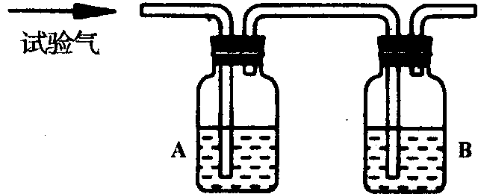
．为了确定CH₄、H₂和CO（简称试验气）三种可燃性气体，可分别让他们在氧气中燃烧，把燃烧后生成的气体依次通过A、B两个洗气瓶。回答下列问题：
（1）装置A中的液体是 ，装置B中的液体是 。
（2）若装置A的质量增加，B的质量不变，则试验气是 ；燃烧的化学方程式为 。
（3）若装置A的质量不变，B的质量增加，则试验气是 ，B瓶中的反应方程式是 。
（4）若装置A、B的质量都增加，则试验气是 ，若B的质量增加m g，则A的质量增加 g。
．某学生为了将氯化钠和氧化钙两种固体混合物分离开来，设计了以下实验方案：
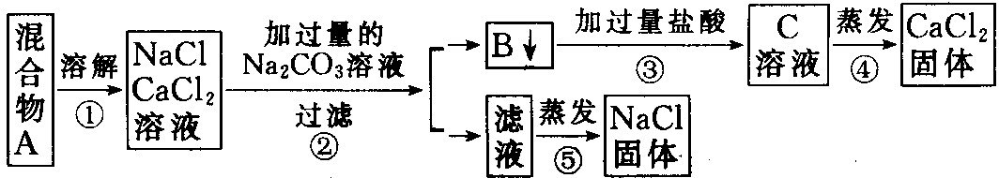
试回答下列问题：
（1）B物质是 （填化学式）。
（2）若用上述实验方法分离得到的NaCl仍含有杂质，除去杂质的方法是 。
（3）要测定该混合物中氯化钠的质量分数，除称量B物质外，还需称量另一种物质的质量才能计算确定，这种物质是 。
．根据下图所示的实验过程，请推出A～G各是什么物质。
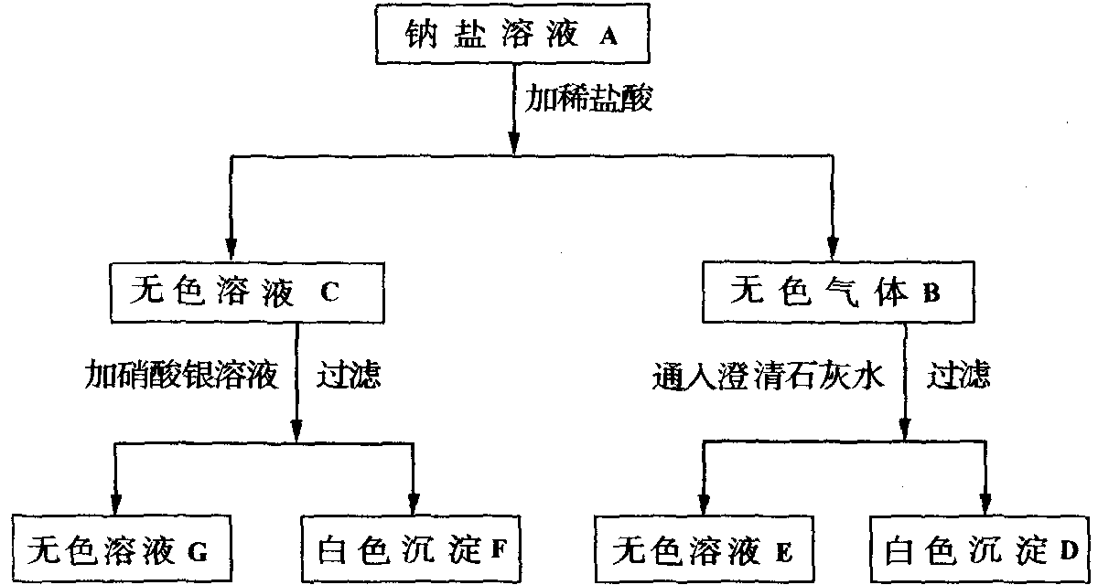
A ，B ，C ，D ，E ，F ，G 。
B组
．不用高温灼烧只用酚酞试剂就可将组内三种物质的溶液区别开来的组是
A H₂SO₄、NaOH、NaCl B KOH、NaOH、HCl
C HCl、HNO₃、Ba(OH)₂ D Ba(OH)₂、HCl、H₂SO₄
．下列每组有三种物质，其中最后一种是过量的，加水充分搅拌后过滤，滤纸上留有两种不溶物的组是
A CaCl₂、Ca(NO₃)₂、Na₂CO₃ B Cu(NO₃)₂、KCl、NaOH
C MgSO₄、NaCl、Ba(OH)₂ D Al、Ag、CuSO₄
．要把盐酸、碳酸钠、硫酸、氢氧化钠和硝酸钠五种无色透明溶液鉴别开来，你认为下面的实验方案中加入的试剂和先后顺序比较合理的是
A 氯化钡溶液、稀硝酸、紫色石蕊试液
B 紫色石蕊试液、硝酸银溶液、稀硝酸
C 稀硝酸、紫色石蕊试液、氯化钡溶液
D 硝酸银溶液、紫色石蕊试液、稀硝酸
．下列各组中的物质，只用水就能鉴别的是
A 固体：氯化钾、硫酸钠、硫酸钡
B 气体：氢气、氧气、二氧化碳
C 固体：碳酸钙、氯化钠、氢氧化钠
D 液体：汽油、水、浓硫酸
．a、b、c、d可能是Na₂CO₃、AgNO₃、BaCl₂、HCl四种溶液中各一种，把它们两两混合后产生如下现象：
 | a | b | c | D
a | 一 | 白↓ | 一 | ↑
b | 白↓ | 一 | 白↓ | 白↓
c | － | 白↓ | － | 白↓
a、b、c、d依次是
A Na₂CO₃、AgNO₃、HCl、BaCl₂
B AgNO₃、Na₂CO₃、BaCl₂、HCl
C HCl、AgNO₃、BaCl₂、Na₂CO₃
D BaCl₂、HCl、Na₂CO₃、AgNO₃
．下列检验方法和结论正确的是
A 加入硝酸银溶液有白色沉淀生成，证明原溶液中一定有Cl－
B 在加入稀硝酸后的溶液中，再滴加氯化钡溶液有白色沉淀生成，证明原溶液中一定有SO₄^{2－}
C 加入氢氧化钠溶液，加热，放出使湿润的红色石蕊试纸变蓝的气体，证明原溶液中一定含有NH₄＋
D 加入紫色石蕊试液，溶液显红色，证明该溶液一定是酸
．要除去下列四种物质中的少量杂质（括号内的物质为杂质）
甲：CaCO₃（Na₂CO₃） 乙：NaOH（Na₂CO₃）
丙：KCl（KHCO₃） 丁：炭粉（CuO）
可选用的试剂及操作方法有：①加适量盐酸，搅拌，过滤；②加适量水，搅拌，过滤；③加适量盐酸，蒸发；④溶解，加适量石灰水，过滤，蒸发。下列组合正确的是
A 甲－②，乙－④ B 乙－③，丙－①
C 丙－①，丁－② D 丁－①，丙－③
．不用任何试剂，如何区别氢氧化钠、硫酸铜、氯化镁、硝酸钠等四种溶液？
．两种方法除去NaCl溶液中混有的少量Na₂CO₃？
．有一种工业废水，已知其中含大量的FeSO₄、少量Ag＋、Na＋以及部分污泥。试设计一个既经济又合理的方法回收银和硫酸亚铁。分步列出实验步骤，并说明每一步骤的目的（不必写化学方程式）。
．请设计一个实验装置用以进行CO与CO₂的分离和干燥，并简述其操作。
．一包粉末可能含有碳酸钙、碳酸氢铵、氯化钠、硝酸钡、硫酸钠中的一种或几种，按以下步骤进行实验：（1）加热，无刺激性气味气体产生；（2）加入足量的水，有不溶性物质存在；（3）在不溶性物质中加入足量的稀硝酸，沉淀仅部分溶解，并有无色气体产生。
由此推断此粉末一定有 ，可能有 ，一定没有 。（用化学式填写）
．常温下某无色气体样品，可能含CO、CO₂、O₂、H₂、HCl、H₂O（气）中的某一种或几种，将混合气体通过澄清的石灰水时，无浑浊现象，但气体体积明显减少；再通过浓硫酸干燥后，导入加热的CuO中，反应平稳进行，黑色粉末变红。将气体导出后，再通过盛无水CuSO₄的试管，硫酸铜变蓝，最后气体通过澄清石灰水，石灰水变浑。根据上述现象推断该混合气体中一定有 ，一定无 ，可能有 。
．现有一包白色固体物质，可能由硫酸铜、碳酸钾、氯化钡、硫酸钠、硝酸钾、氢氧化钡中的一种或几种所组成。分析该样品的实验过程和有关的实验现象如下：
（1）取一定量的样品，加入足量的水充分搅拌后过滤，得到无色滤液和白色固体。
（2）取（1）中的白色固体，加入足量稀硝酸后，白色固体有一部分消失，同时产生无色气体。
（3）取（1）中的无色滤液，加入足量的稀硝酸后再滴加少量的硝酸银溶液，没有产生白色沉淀。
由上述操作和现象可判断该包白色物质中一定有 ，一定没有 ，可能有 。一定发生的化学反应方程式是 。
．某白色固体中可能含有CaCO₃、Na₂SO₄、NaNO₃、K₂CO₃、MgCl₂中的一种、两种或三种，现对该固体做如下实验：
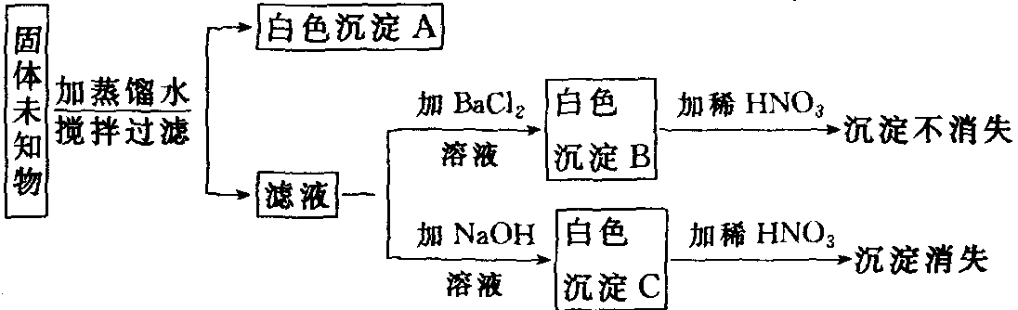
（1）根据上述实验现象可以肯定白色固体中一定含有 ，一定没有 ，可能含有 。
（2）写出生成B和C的化学反应方程式：
、 。
．某物质中可能含有碳酸钙、炭粉、氧化铜、氧化铁中的一种或几种。现进行如下实验：
①取样，加热至高温，产生一种气体，能使澄清的石灰水变浑浊；
②把足量稀盐酸滴入冷却后的固体残渣中，残存固体全部溶解，同时产生一种可燃气体，所发生的反应都是初中化学中已学习过的。由此推断：
（1）该物质中一定不含 ；
（2）读物质中一定含有 。
实验①中肯定发生的化学反应是（写化学方程式） 。
（3）该物质中可能含有 ，为确证它的存在，可采用的方法是 。
该方法所依据的化学原理是（写化学方程式） 。
．有一包白色粉末，可能是CuSO₄、CaCO₃、BaCl₂、Na₂SO₄、KOH中的一种或几种，为证明其组成，进行如下实验：
（1）取少量白色粉末，向其中加入足量的水，充分搅拌后过滤，得到白色沉淀和无色滤液，则白色沉淀可能是 ，原混合物中一定不含有 。
（2）向实验（1）滤出的白色沉淀中加入足量的盐酸，沉淀全部溶解，并产生无色气体。则原混合物中一定含有 。
（3）将实验（1）中得到的滤液分成两份，将实验（2）中产生的无色气体先通入其中的一份，无沉淀产生。气体导出后再通入另一份滤液中，立即产生白色沉淀，再过滤。出现上述现象的原因是实验（2）中产生的气体里含有 。
（4）向实验（3）中过滤后所得的滤液里加入AgNO₃溶液和稀硝酸，又产生白色沉淀，根据此现象推断，原混合物中一定还含有 ，根据实验全过程推断，原混合物中还含有 。
．有A、B、C、D、E五瓶失去标签的溶液，各瓶可能是Na₂CO₃、BaCl₂、Ca(NO₃)₂、H₂SO₄（稀）、AgNO₃等溶液中的一种。现将瓶内溶液各取少许，进行部分两两混合的实验，实验结果见下表（说明：表中“↑”表示有气体生成，“↓”表示有沉淀生成，“－”表示无明显现象或有微溶物生成，空格表示实验没做）。
A
－ | B
↓ |  | C
－ | － | ↑ | D
－ | ↓ |  | ↓ | E

（1）根据实验结果判断各瓶溶液为：A为 ，
B为 ，C为 ，D ，E 。
（2）写出有关的化学方程式：
① A与C：
② B与E：
③ C与D：
④ D与E：
．实验室制得的氢气中常含有水蒸气和少量酸雾，为了获得纯净的氢气可选用下图中的第____套装置来净化。其中左瓶中应盛____以除去____；右瓶中应盛____以除去____。
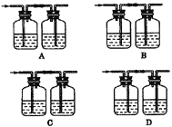
A B C D
实验完成后，如果回收的废液中含有少量硫酸及硫酸亚铁，怎样利用废液再回收较纯的硫酸锌晶体?
．下面每种物质中均含有一种杂质，加入相应的除杂试剂后能否达到除杂的目的。请你对每组消除物质中的杂质的方法给予评价。
组次 | 物质 | 所含杂质 | 除杂试剂 | 你对实验方法的评价
1 | KCl | K₂CO₃ | 稀H₂SO₄
2 | Cu(OH)₂ | CuSO₄溶液 | Ba(OH)₂溶液
3 | Fe(NO₃)₂溶液 | AgNO₃溶液 | 足量铁粉
．某同学欲检验NaOH粉末中是否混有Na₂CO₃，他设计了三个实验方案如下：
 | 方案 | 结论 | 你对实验方法和结论的评价
方案1 | 样品溶于蒸馏水，把pH试纸投入溶液中，若pH大于7 | 混有Na₂CO₃
方案2 | 取少量样品溶于蒸馏水后滴入CuSO₄溶液，有蓝色沉淀出现 | 混有Na₂CO₃
方案3 | 取少量样品溶于蒸馏水后滴入足量BaCl₂溶液，有白色沉淀 | 混有Na₂CO₃
．下图中的几种仪器装置都可以制得氢气，其中：
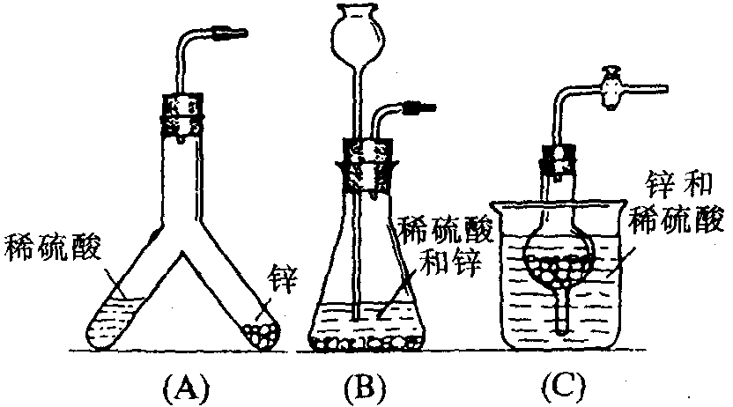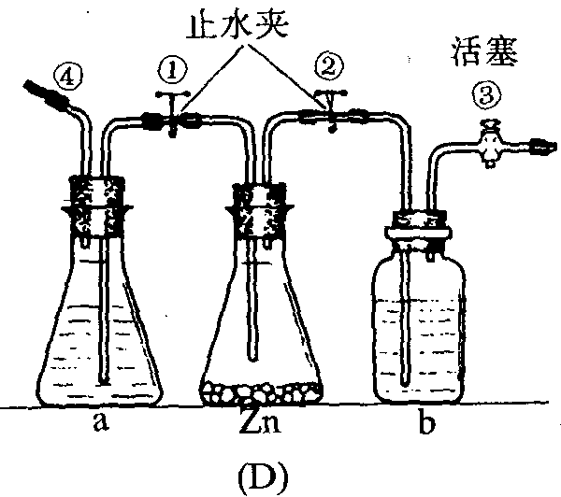
（1）能使发生或停止发生氢气操作均比较方便的装置是（写编号） ，能够灌充升空的小氢气球的装置是 。
（2）在（D）装置中a中的液体应是 ；b中的液体应是 ，其作用是 。
（3）使（D）装置发生氢气的操作顺序应该是 。
．为了除去 KCl溶液中的少量MgCl₂和MgSO₄，从Na₂CO₃溶液、HCl（稀）、Ba(NO₃)₂溶液、K₂CO₃溶液、Ba(OH)₂溶液中选择A、B、C三种试剂，按以下步骤实验：
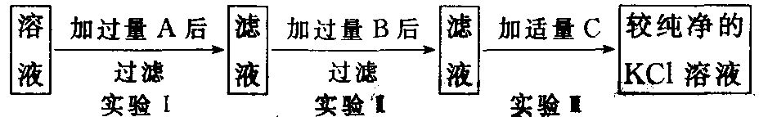
（1）A、B、C三个试剂中溶质的化学式是A ，B ，C 。
（2）实验Ⅰ中，所加A要过量的原因是 ，有关化学方程式是 。
（3）实验Ⅱ中，加B过量的目的是 ，有关化学方程式为 。
（4）实验皿中，试剂加到 时方为适量而得到较纯净的KCl溶液。
．某厂排出的废液主要含Zn(NO₃)₂和AgNO₃，为了从中回收金属银和硝酸锌，慈溪中学化学课外活动组，设计了以下的实验步骤：
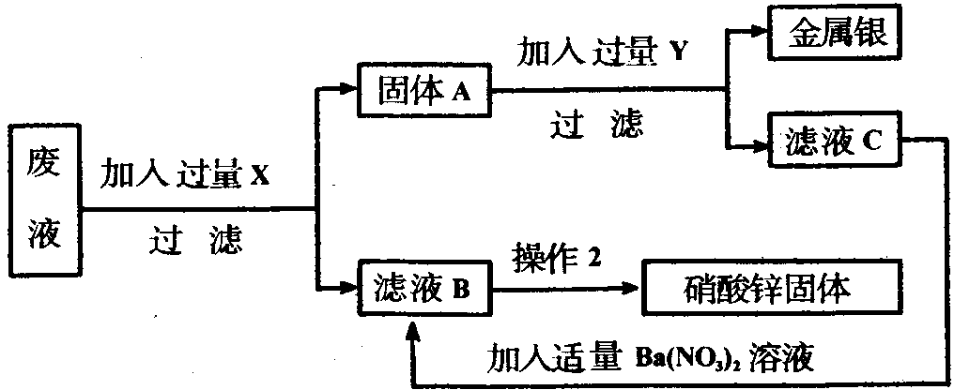
（1）X、Y分别是什么物质？X ，Y 。（写化学式，下同）
（2）固体A，滤液B、C的主要成分是什么？A ，B ，C 。
（3）Z处进行的操作是什么？ 。
．铜绿的主要成分是碱式碳酸铜[Cu₂(OH)₂CO₃]，它能跟酸反应生成铜盐、水和二氧化碳。某同学用小刀从旧铜器上刮下铜绿（有少量铜同时被刮下混入铜绿中），用来制取硫酸铜、氧化铜和铜。他没有用金属置换铜盐的方法，制取步骤分四步。请回答：
（1）填写下面方框图表示制取的步骤和方法，方框内写所提取物质的分子式，方框前的横线上写所加入的试剂及简要的操作）。
（2）写出A操作步骤反应的化学方程式： 。
（3）如实验装置及在生成铜以前的操作都正确，但最后结果没有铜生成，这可能是因为 。
．铜绿的主要成分是碱式碳酸铜〔Cu₂(OH)₂CO₃〕，它能跟酸反应生成铜盐、水和二氧化碳。某同学用小刀把家中旧铜器上的铜绿刮下，用来依次制取较纯净的硫酸铜、氧化铜和铜（为避免掺入固体杂质，他没有采用金属或碳置换化合物中的铜的方法）。制取步骤分为四步：
（1）填写下面表示制取步骤和方法的方框图（方框内填写所制取物质的化学式，方框前的横线上填写所加入的试剂及简要操作）。
铜绿 |  |  | Cu(OH)₂
（2）根据上面的操作步骤，在下列所示仪器中选择实验所需用的仪器编号和名称 。
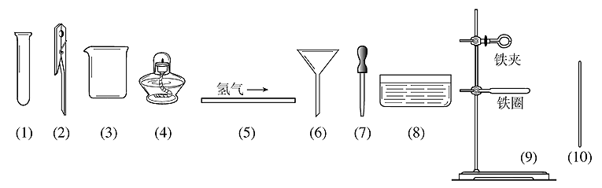
（3）写出A、C操作过程中涉及的反应的化学方程式 。
（4）如果实验装置及生成铜以前的操作都正确，但最后没有生成铜，这是因为 。
．下图是用氧化铜制取铜的一种实验过程：
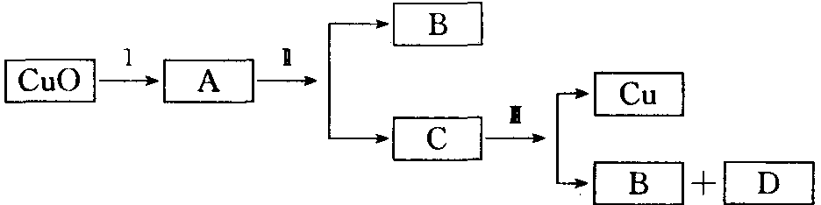
在这个实验中，所用的试剂是稀硫酸和铁屑，采取的主要实验操作是加热和过滤，要求每步只选加一种试剂和使用一种主要的实验操作，请将有关内容填入下表的空格中：
实验步骤 | Ⅰ | Ⅱ | Ⅲ
加入的试剂
主要实验操作
有关物质的化学式 | A： | B： C： | D：
反应方程式
．超氧化钾（KO₂)是一种黄色固体，它能与二氧化碳反应生成氧气，在潜水艇中用它作制氧剂，供人们呼吸之用。它与二氧化碳反应的化学方程式为：4KO₂＋2CO₂＝2K₂CO₃＋3O₂
某学生为了验证这一实验，以大理石、足量的盐酸和超氧化钾为原料制取O₂，设计出如下实验装置：
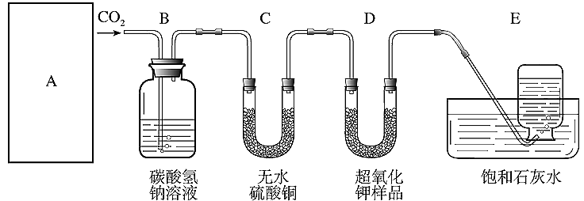
（1）A是制取CO₂的装置，应从下列图1、图2、图3中选择 。
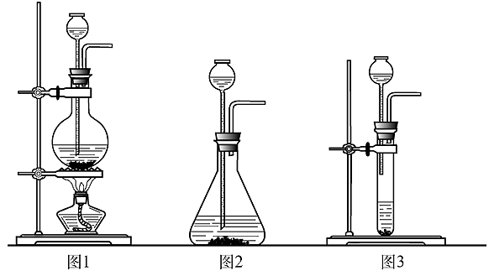
B装置的作用是吸收A装置中产生的盐酸酸雾，C装置内可能出现的现象是 。为了检验E中收集到的气体，可以在取出集气瓶后，用 的木条伸入集气瓶内，木条会 。
（2）若E中的石灰水出现少量的白色沉淀，这是因为 。
（3）表明D中的超氧化钾样品接近反应完毕时的现象是 。
．实验室常用硫化亚铁（FeS）与稀H₂SO₄发生复分解反应制取硫化氢气体。硫化氢气体是一种无色有臭鸡蛋气味的有毒气体，它能溶于水，其水溶液叫氢硫酸。
某学生要在实验室中制取硫化氢气体，多余的硫化氢气体要进行回收。
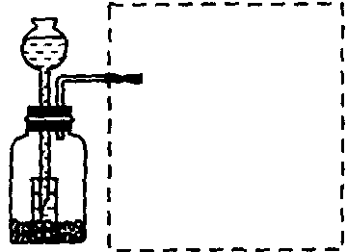
（1）他使用了一个简易的气体发生装置，指导老师建议他在长颈漏斗的颈端套上一个小试管，如右图所示，该试管的作用是 。
（2）在图中方框内画出该实验的取气装置和尾气回收装置。
（3）实验室制取硫化氢气体的化学反应方程式为 _____ 。
（4）能否用固体NaOH干燥硫化氢气体，其理由是（用化学方程式表示）___________________ 。
．在通常情况下，硫化氢（H₂S）是一种没有颜色、具有臭鸡蛋气味的有毒气体，比空气重，能溶于水。实验室用块状固体硫化亚铁（FeS）跟稀硫酸通过复分解反应来制取H₂S气体，请回答：
（1）实验室制H₂S气体的发生装置可选用 （填“制H₂”或“制O₂”）的气体发生装置；
（2）收集H₂S气体应选用 法；
（3）硫化亚铁与稀硫酸反应的化学方程式为， ；
（4）已知H₂S水溶液的pH值小于7，向其中加入紫色石蕊试液，溶液呈 色；
（5）实验室制取H₂S气体时，为防止污染和避免中毒，多余的硫化氢应该用_____吸收。
C组
．氯仿（CHCl₃）不溶于水，密度比水大，是一种良好的有机溶剂，因保存不当受光照易被氧化而产生剧毒的光气（COCl₂），反应如下：2CHCl₃＋O₂$\vec{\text{光照}}$2HCl＋2COCl₂
则有关氯仿的以下实验操作正确的是
A 用酚酞试液检查氯仿是否变质
B 用硝酸银溶液检查氯仿是否变质
C 用水检验氯仿是否变质
D 需要倾倒氯仿检验时应在通风橱中进行。
．1体积二氧化碳在常温时被1体积水所溶解而饱和。现将5g（共10粒）大理石共3份分别与：①10mL 36%盐酸，②30mL 12%盐酸，③100mL 3.6%盐酸作用。理论计算可知：均应得约1100mL二氧化碳气体。若均用大的集气瓶排水集气法收集二氧化碳（设没有氯化氢气体逸出），发现：①仅溶解约10%，②溶解约14%，③溶解约20%以上。
（1）用36%盐酸与大理石制二氧化碳，且用排水法集气时，为什么溶解的二氧化碳量最少 。
（2）若用排水法收集二氧化碳，但不断振荡集气瓶（瓶口仍在水面下）得到二氧化碳的气体量与前相比有否改变 ，主要原因是 。
．在没有现成的CO₂气体发生器的情况下，请你选用下图部分仪器，装配成一个简易的能随开随用、随关随停的CO₂气体发生装置，应选用的最合理的仪器是（填入编号） 。
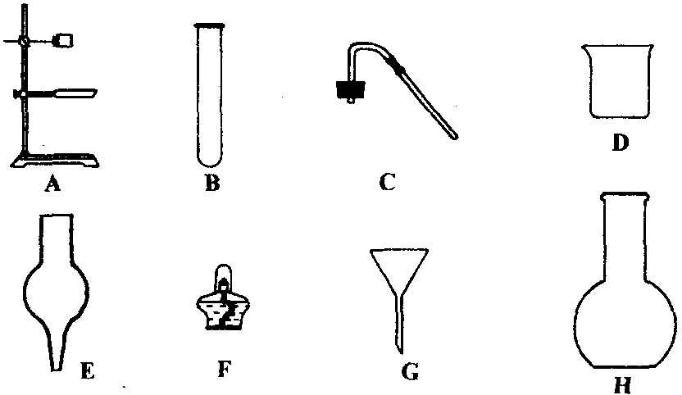
．草酸（H₂C₂O₄）是一种无色固体，实验室常用其加热分解制取CO气体，反应的化学方程式为H₂C₂O₄CO↑＋CO₂↑＋H₂O，设法将生成的CO₂和水蒸气除掉，即得到较纯净的CO气体。
（1）在加热草酸制取CO气体的发生装置中，可能用到的仪器有：①试管、②烧杯、③后蒸发皿、④酒精灯、⑤铁架台（带铁夹）、⑥带导管的橡皮塞。请选出发生装置中需要的仪器是 。
A ①④⑤ B ②④⑤ C ③④⑤ D ①④⑤⑥
（2）下图是分别除去草酸分解产物中的CO₂、水蒸气后得到CO，并用CO还原CuO的实验装置，分别回答下列问题。
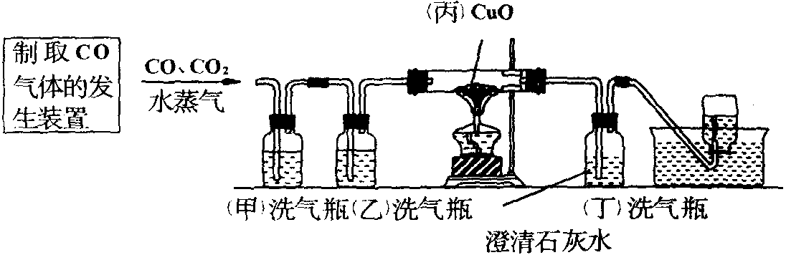
①在甲洗气瓶中所盛溶液是 ，在乙洗气瓶中所盛溶液是 ，在丁洗气瓶中观察到的现象是 。
（3）CuO全部被还原后停止实验操作的步骤的有：①停止通气体，②熄灭酒精灯，③拆下实验装置，④继续通H₂到玻璃管丙冷却。其正确的操作顺序是 。
A ④②①③ B ①②③ C ②④①③ D ②④③
．银能溶解在稀硝酸中生成AgNO₃、NO等物质。某课外活动小组利用废弃电子器件的镀银焊片和镀银导线制取硝酸银和硝酸铜，其步骤如下：
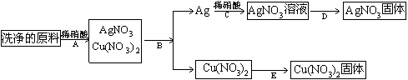
（1）B步骤中应该加入的试剂是 。
（2）写出B步骤中发生反应的化学方程式 。
（3）B步骤在过滤之前，必须进行的操作是 。
．在一定条件下用普通铁粉和水蒸气反应，可以得到铁的氧化物。该氧化物又可以经过此反应的逆反应，生成颗粒很细的铁粉。这种铁粉具有很高的反应活性，在空气中受撞击或受热时会燃烧，所以俗称“引火铁”。请分别以下图中示意的两套仪器装置，制取上述铁的氧化物和“引火铁”。实验中必须使用普通铁粉和溶质质量分数为20%的盐酸，其它试剂自选（装置中必要的铁架台、铁夹、铁圈、石棉网、加热设备等在图中均已略去）。
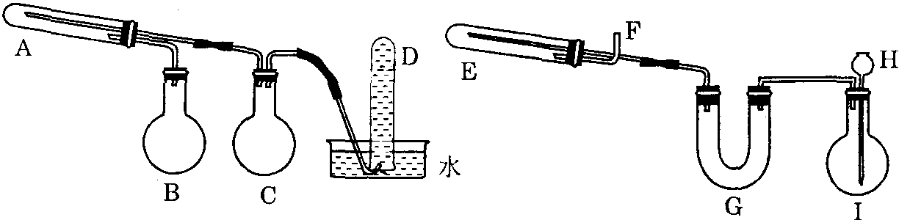
填写下列空白：
（1）实验进行时试管A中应加入的试剂是 ，烧瓶B的作用是 ，烧瓶C的作用是 ，在试管 D中收集得到的是 。
（2）实验时，U型管G中应加入的试剂是 ，长颈漏斗H中应加入 。
（3）两套装置中，在实验时需要加热的仪器是（填该仪器对应的字母） 。
（4）为了安全，在E管中的反应发生前，在F出口处必须 ，在E管中的反应开始后，在F出口处应 。
．有一乡村中学由于条件所限，仅有一大一小两种试管和稀硫酸。甲、乙两个学生找来铝制废牙膏皮，各自设计了一种装置，制取并收集一试管氢气。
甲学生：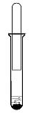 乙学生：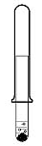
（1）哪个学生设计的装置比较合理？ 。另一设计的装置不合理的原因是 。
（2）用较合理的装置制取氢气，要使氢气充满收集氢气的试管，应该采取的措施是 。
（3）还可以用哪些物品代替废牙膏皮和稀硫酸完成实验？
．已知硫化铜、硫化亚铜粉未的颜色和氧化铜相似，且都不溶解于水。在空气中煅烧，硫化铜和硫化亚铜都转化为氧化铜和二氧化硫。试根据上面的叙述，设计一个鉴别氧化铜、硫化铜、硫化亚铜三种粉未的简便化学实验方案，填写于下表中（可以不填满）：
实验步骤 | 实验现象 | 结论及有关化学方程式
（1）
（2）
（3）
（4）
（5）
．已知Cu₂O是一种红色固体物质，在酸性溶液中可发生反应生成Cu^{2＋}和Cu。
请用已学过的知识设计一个最简便的实验方案，来检验CuO经氢气还原所得到的红色产物中是否有Cu₂O。
实 验 步 骤
实验现象和结论
化 学 方 程 式

参考答案（06）

C
D
A
C
D
A、B
C、D
B、D
B
D
B
C
C
在烧杯中放一些氯化钙，加水使它溶解，再向溶液中滴入碳酸钠溶液并搅拌，使其充分反应：CaCl₂＋Na₂CO₃＝CaCO₃↓＋H₂O。静置后，弃去上层清液，用蒸馏水洗涤碳酸钙沉淀，再逐滴加入硝酸，使碳酸钙完全溶解后，把溶液转移到蒸发皿中，加热蒸发、结晶后即可得硝酸钙：CaCO₃＋2HNO₃＝Ca(NO₃)₂＋CO₂↑＋H₂O
如果在纸上混和氯酸钾和二氧化锰，有可能使纸屑混入其中，在加热时很可能引起爆炸。
（1）选用制O₂装置，因为都是采用给固体加热以制取气体的原理。 （2）只能采用向下排空气法收集，因为NH₃密度比空气小，易溶于水。
A—Na₂CO₃ B—BaCl₂ C—AgNO₃ D—盐酸 E—Na₂SO₄
A 硫酸钠 B 氢氧化钡 C 硝酸镁 D 氯化铁
（1）浓硫酸 B中NaOH浓溶液或澄清石灰水 （2）H₂，2H₂＋O₂2H₂O （3）CO 2NaOH＋CO₂＝Na₂CO₃＋H₂O （4） CH₄，9m/11克
（1）B， CaCO₃ （2）滤液中先加过量盐酸，再蒸发结晶，或向得到的NaCl固体中加过量盐酸后再蒸发结晶。 （3）混合物A
A：Na₂CO₃，B：CO₂，C：NaCl，D：CaCO₃，E：H₂O，F：AgCl，G：NaNO₃。
A、D
C、D
A、C
C、D
C
C
A、D
先观察溶液的颜色，显蓝色的是CuSO₄溶液。将CuSO₄溶液分别滴入装有少量其他三份无色溶液的试管中，有蓝色沉淀生成的试管中原来装的是NaOH溶液；再将少量未知的两种溶液分别立于两支试管中，向其中各自滴入NaOH溶液，有白色沉淀生成的试管中原来装的是MgCl₂溶液，则另一支试管中装的就是NaNO₃溶液。
①向溶液中加入适量CaCl₂溶液，充分反应后，过滤除去沉淀CaCO₃，所得滤液就是纯净的NaCl溶液。 ②向溶液中加入适量盐酸，充分反应后，所得溶液就是纯净的NaCl溶液。
第一步：过滤除去污泥； 第二步：滤液中加入过量Fe粉，使Ag＋变为金属单质Ag； 第三步：过滤，将Ag和过量铁粉从溶液中分离出去； 第四步：将混有铁粉的银用稀H₂SO₄处理，使铁溶解； 第五步：过滤分离出银； 第六步：将第三步和第五步滤液合并，蒸发浓缩、冷却，使硫酸亚铁晶体析出； 第七步：过滤得到FeSO₄晶体，Na＋留在母液中。
CO、CO₂混合气体先通过装NaOH溶液的洗气瓶，再通过装浓H₂SO₄的洗气瓶，分离出干燥的CO₂；然后再向吸收了CO₂的装NaOH溶液的洗气瓶滴加足量的硫酸，使生成的CO再通过装浓H₂SO₄的洗气瓶，分离出干燥的CO₂。 实验室可用右图装置进行CO与CO₂的分离和干燥。其中广口瓶（甲）盛过量的NaOH溶液，广口瓶（乙）盛浓H₂SO₄，分液漏斗（丙）盛稀硫酸。 具体操作为：先关闭B，打开A，以吸收混合气中的CO₂，分离出干燥纯净的CO，反应方程式为：2NaOH＋CO₂＝Na₂CO₃＋H₂O；然后关闭A，打开B，分离出干燥纯净的CO₂，其化学方程式为：Na₂CO₃＋H₂SO₄＝Na₂SO₄＋CO₂↑＋H₂O。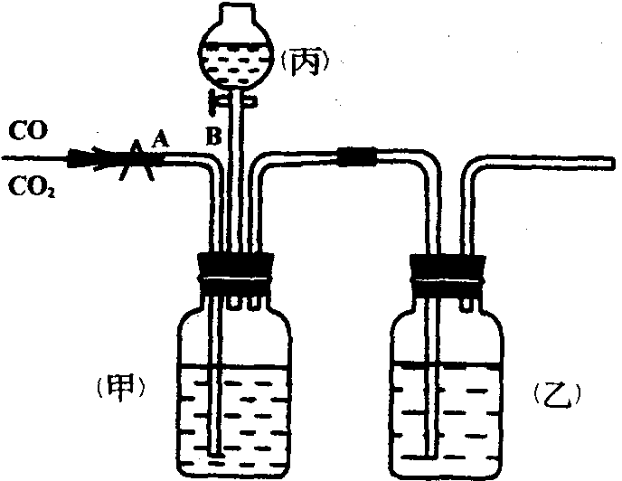
一定有CaCO₃、Ba(NO₃)₂、Na₂SO₄，可能有NaCl，一定没NH₄HCO₃。
HCl、CO、H₂ CO₂、O₂ H₂O（气）
一定有Ba(OH)₂、K₂CO₃、Na₂SO₄，一定没有CuSO₄、BaCl₂，可能有KNO₃。一定发生的化学反应方程式是：Ba(OH)₂＋K₂CO₃＝BaCO₃↓＋2KOH、Ba(OH)₂＋Na₂SO₄＝BaSO₄↓＋2NaOH
一定含有CaCO₃、Na₂SO₄、MgCl₂；一定没有K₂CO₃；可能含有NaNO₃。方程式略
（1）CuO （2）Fe₂O₃ C （3）CaCO₃ 取样品加盐酸产生一种可使澄清石灰水变浑浊的无色气体
（1）BaSO₄、CaCO₃，CuSO₄ （2）CaCO₃ （3）HCl气体 （4）BaCl₂，KOH
（1）A为Ca(NO₃)₂ B为AgNO₃ C为Na₂CO₃ D为H₂SO₄ E为BaCl₂。 （2）方程式略
C、氢氧化钠溶液、酸；浓硫酸、水蒸气 向废液中加入足量锌粉，充分反应后过滤，将滤液蒸发、冷却、结晶即可得较纯的硫酸锌晶体。
1组不正确。因为加入H₂SO₄后虽除去CO₃^{2－}，但又引入了SO₄^{2－}。 2组不正确。因为CuSO₄与Ba(OH)₂溶液反应生成了两种沉淀Cu(OH)₂和BaSO₄，而无法分开。 3组正确。因为Fe比Ag活泼，Fe＋2AgNO₃＝Fe(NO₃)₂＋2Ag，过滤出 Fe、Ag，可得滤液Fe(NO₃)₂。
方案1不正确，pH试纸使用方法不对，Na₂CO₃、NaOH溶液都呈碱性； 方案2不正确，NaOH与CuSO₄反应生成蓝色沉淀； 方案3正确，BaCl₂与Na₂CO₃反应生成白色沉淀，所以原NaOH溶液中混有Na₂CO₃。
（1）（C），（D）；（A），（D） （2）稀盐酸或稀硫酸；水或氢氧化钠溶液；除去H₂中可能混入的酸滴或酸雾 （3）打开①②③，由④通入少量气体使稀酸流入盛锌容器内，再立即关闭①
（1）A：Ba(OH)₂ B：K₂CO₃ C：HCl （2）为了除尽Mg^{2＋}和SO₄^{2－} MgCl₂＋Ba(OH)₂＝Mg(OH)₂↓＋BaCl₂ MgSO₄＋Ba(OH)₂＝Mg(OH)₂↓＋BaSO₄↓ （3）为了除去过量的Ba^{2＋} Ba(OH)₂＋K₂CO₃＝BaCO₃↓＋2KOH或BaCl₂＋K₂CO₃＝BaCO₃↓＋2KCl （4）刚好无气泡放出，或用酚酞检验，红色刚刚褪去
（1）X：Zn Y：H₂SO₄ （2）A：Zn、Ag B：Zn(NO₃)₂ C：ZnSO₄ （3）先过滤，再将滤液蒸发结晶
（1）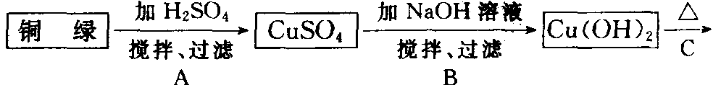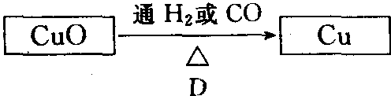 （2）Cu₂(OH)₂CO₃＋2H₂SO₄＝2CuSO₄＋CO₂↑＋3H₂O （3）因为铜未冷却便停止通H₂或CO，结果热的铜又与空气中氧气结合重新转化为CuO之故。
（1）铜绿CuSO₄Cu(OH)₂$\vec{Δ}$CuO$\frac{{\text{ H}}_{2} }{ Δ }$Cu （2）选出的仪器：(1)试管、(3)烧杯、(4)酒精灯、(5)通氢气的玻璃导管、(6)漏斗、(7)滴管、(9)铁架台(带铁圈和铁夹)、(10)玻璃棒 （3）Cu₂(OH)₂CO₃＋2H₂SO₄＝2CuSO₄＋3H₂O＋CO₂↑ Cu(OH)₂CuO＋H₂O （4）铜未冷却便停止通氢气，结果铜又被氧化成氧化铜
实验步骤ⅠⅡⅢ加入的试剂稀硫酸过量的铁稀硫酸主要实验操作加热过滤过滤有关物质的化学式A：CuSO₄B：FeSO₄ C：Fe和CuD：H₂反应方程式CuO＋H₂SO₄ CuSO₄＋H₂OCuSO₄＋Fe＝ FeSO₄＋CuFe＋H₂SO₄＝ FeSO₄＋H₂↑
（1）图2 变蓝，带火星，复燃 （2）D中有少量CO₂未参加反应并随气体进入E中生成CaCO₃ （3）E中浑浊明显增加
（1）防止产生的气体从长颈漏斗中逸出 （2）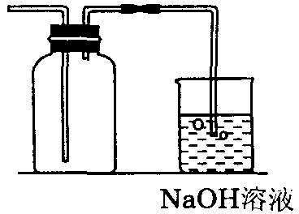 （3）FeS＋H₂SO₄＝FeSO₄＋H₂S↑ （4）不能。H₂S＋2NaOH＝Na₂S＋2H₂O
（1）制H₂ （2）向上排空气法 （3）FeS＋H₂SO₄＝FeSO₄＋H₂S↑ （4）红色 （5）NaOH溶液
B、D
（1）出气快，部分气体未能溶解就逸出水面，水面已是CO₂饱和液，逸出的气体不再溶解 （2）水面很快上升，因表面水未达到饱和，且振荡促使气体溶解
a c d e
（1）D （2）NaOH溶液 浓H₂SO₄ 出现白色沉淀 （3）C
（1）粗铜丝（答铜粉错误） （2）Cu＋2AgNO₃＝Cu(NO₃)₂＋2Ag （3）将粗铜丝上的银刮下，然后把粗铜丝从溶液中取出来
（1）普通铁粉 作为水蒸气发生器，防止水倒吸（或用作安全瓶） 氢气 （2）固体NaOH或碱石灰 20％盐酸 （3）A、B、E （4）检验氢气的纯度 点燃氢气
（1）乙学生 由于小试管套在大试管中，小试管中的空气不易排除，且氢气从两试管空隙逸出 （2）将大试管慢慢往上移动 （3）废干电池的锌皮 白醋
实验步聚实验现象结论及有关化学方程式（1）取三种物质各少量，分别加入稀硫酸其中有一种物质可溶解在稀硫酸中，形成蓝色溶液给溶解的这种物质是氧化铜 CuO＋H₂SO₄＝CuSO₄＋H₂O（2）分别称取等质量剩余的物质（3）在空气中分别煅烧两种没有鉴别出的两种物质两种物质煅烧时均有剌激性气体放出，并都生成黑色固体2CuS＋3O₂ ＝＝ 2CuO＋SO₂↑ Cu₂S＋2O₂＝＝2CuO＋SO₂↑（4）分别称量煅烧后经冷却所得的固体物质的质量有一种比原样品轻，另一种的质量与原样品的质量正好相等如质量减轻，此样品是CuS，另一种是Cu₂S
取少量该红色物质放入盛有稀硫酸（或稀盐酸）的试管中，振荡。 若溶液变为蓝色，说明产物中有Cu₂O；若溶液不变色，说明产物中无Cu₂O 有关反应的化学方程式为：Cu₂O＋H₂SO₄＝CuSO₄＋Cu＋H₂O

